- Сделайте сторно СФ на аванс
https://buhexpert8.ru/obuchenie-1s/1s-buhgalteriya-8-3/storno-dokumenta-v-1s-8-3-buhgalteriya.html
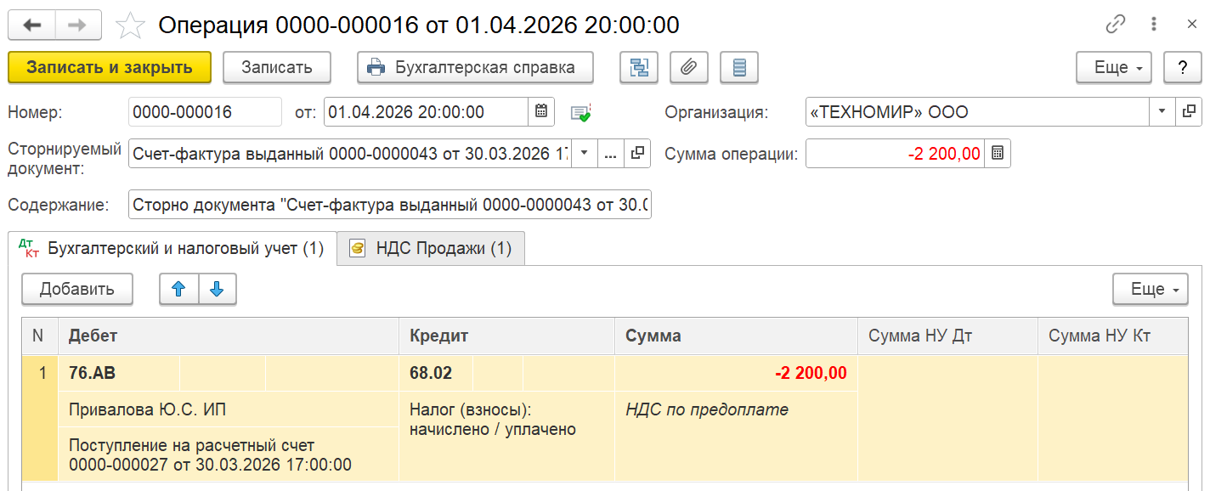
На вкладке НДС Продажи
- в столбце Запись доп.листа – ДА
- в столбце Корр.период – любая дата квартала в котором ошибка (например, дата ошибочной СФ на аванс)
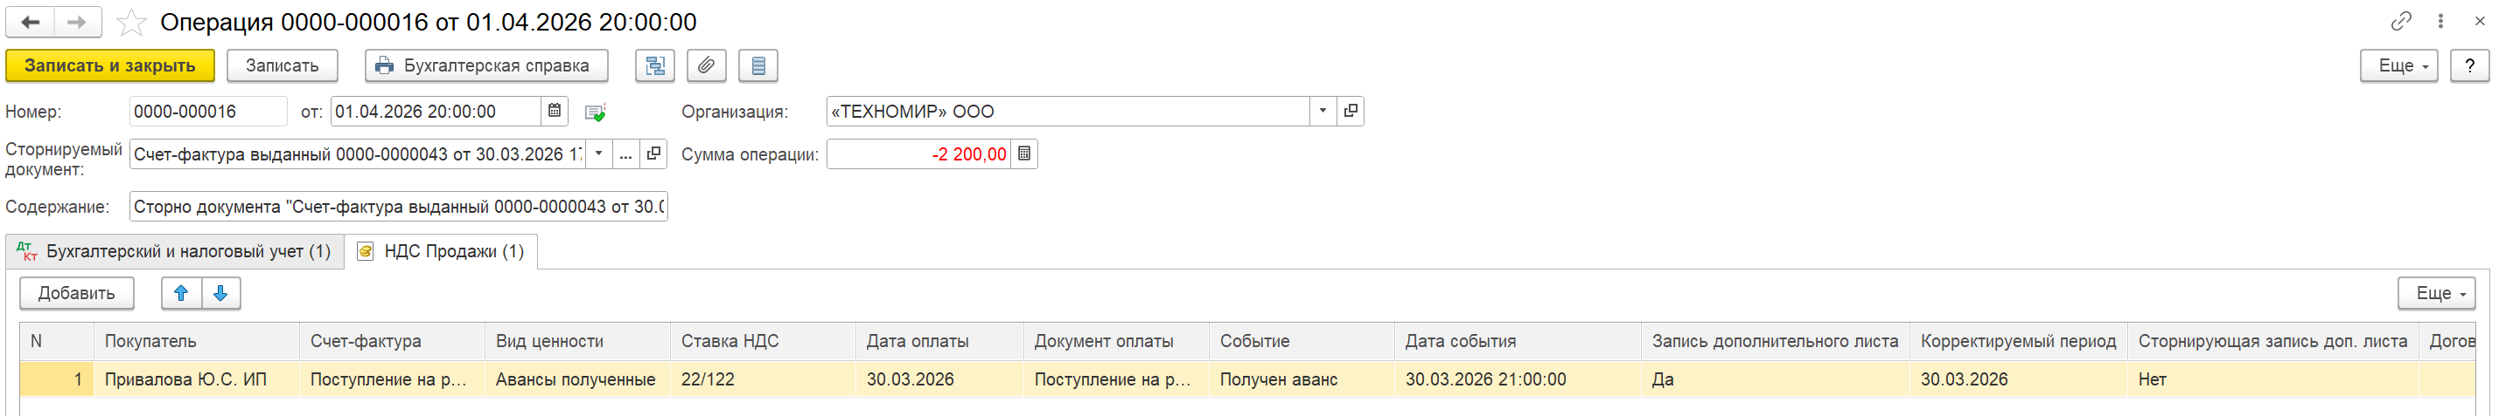

- Сделайте перенос оплаты документом Корректировка долга
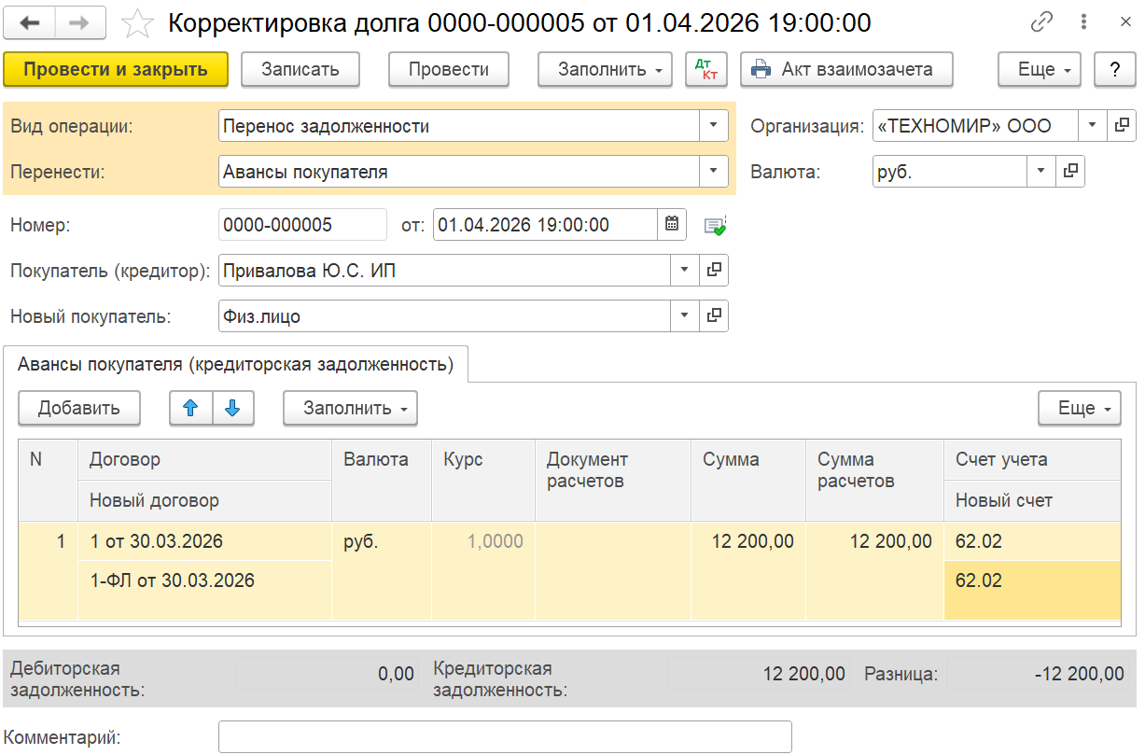

- На основании Корр.долга создайте СФ на аванс
В ней исправьте
- номер и дату п/п/
- КВО
- т.к. ФЛ СФ не выдаем уберите флаг Выставлен
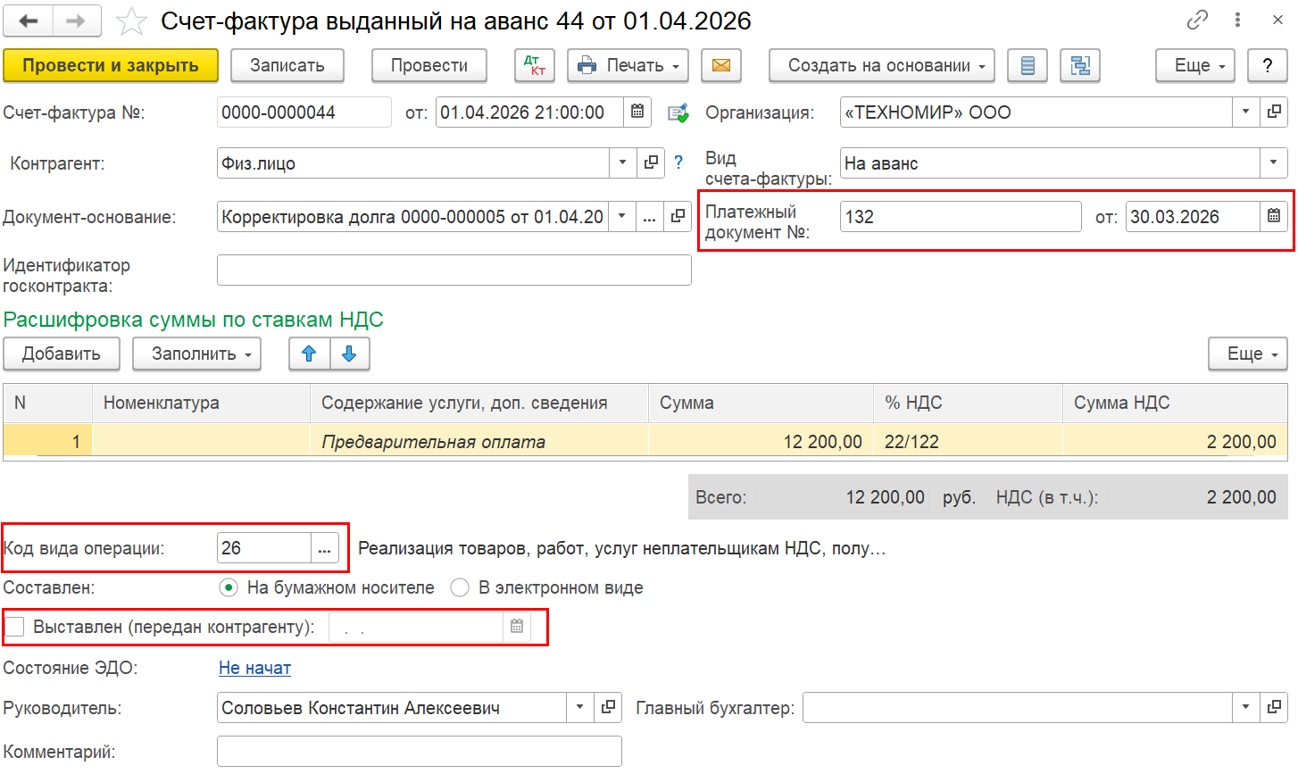

Зайдите в Движение документа по кнопке ДтКт.
Поставьте флаг Ручная корректировка
В столбцах
- в столбце Запись доп.листа – ДА
- в столбце Корр.период – любая дата квартала в котором ошибка (например, дата ошибочной СФ на аванс)
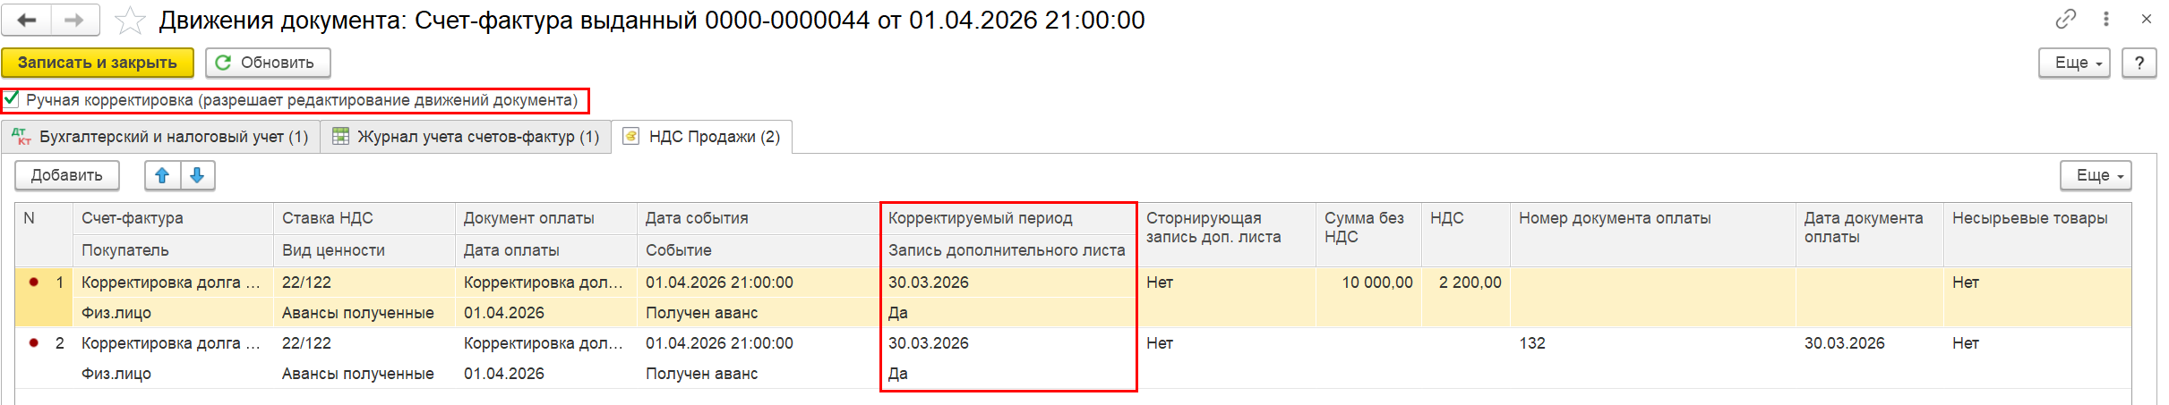

- Проверьте
Запись доп.листа в кн.продаж
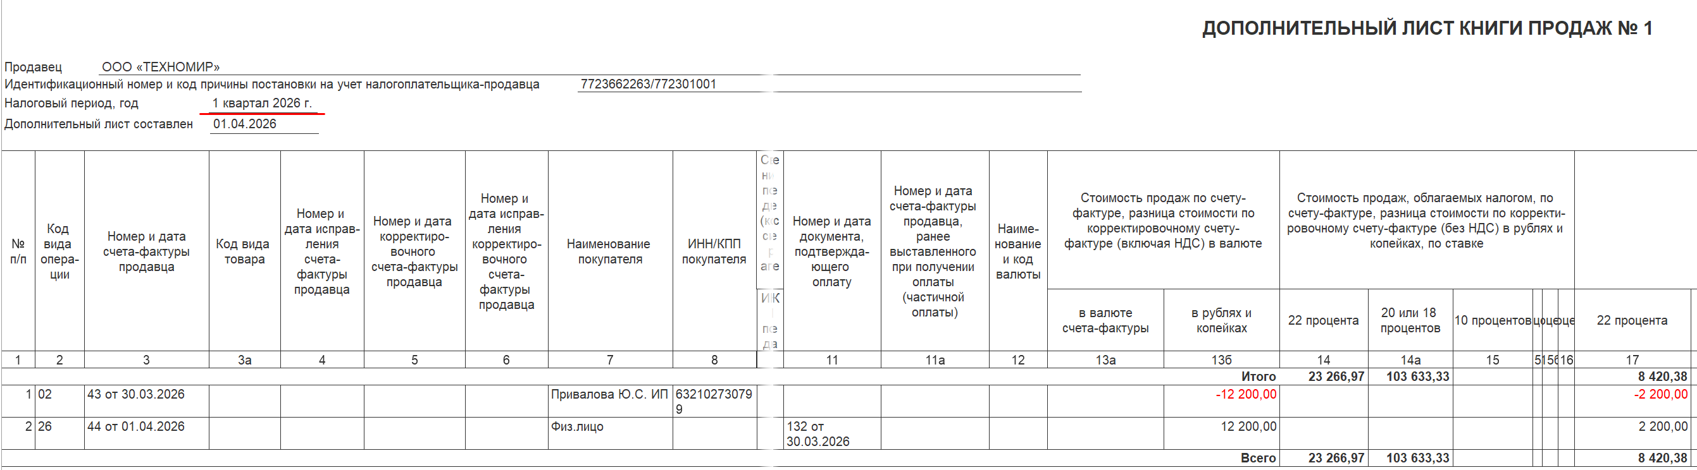

У ошибочного контрагента зачет до Документа расчета прошел корректно
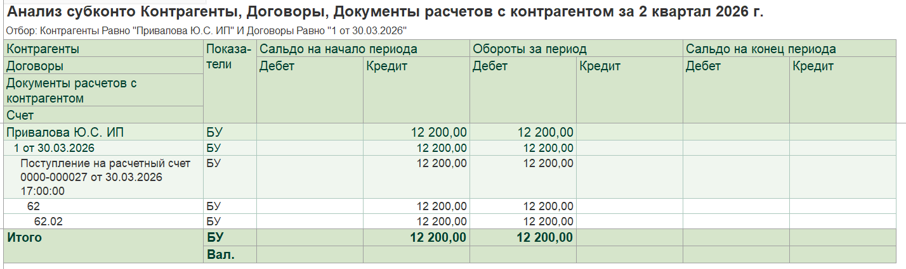

После реализации у верного контрагента зачет до Документа расчета прошел корректно
